INFORME # 03 DE ACTIVIDADES CONTRATO MC 009-2023
OBJETO: PRESTACIÓN DE LOS SERVICIOS DE APOYO TÉCNICO Y LOGÍSTICO REQUERIDOS PARA LA REALIZACIÓN DE ACTIVIDADES DE TIPO ACADÉMICO, ARTÍSTICO E INSTITUCIONAL, COMO CONFERENCIAS, FOROS, SEMINARIOS, CURSOS, CLASES MAGISTRALES, CONVERSATORIOS, EXPOSICIONES, ENCUENTROS Y DEMÁS ACTIVIDADES DEL CENTRO CULTURAL BACATÁ, EL BIBLIOPARQUE MARQUES DE SAN JORGE, EL PROGRAMA DE PATRIMONIO Y LA INSTITUCIÓN DE EDUCACIÓN PARA EL TRABAJO Y DESARROLLO HUMANO
Artistas | DESCRIPCION | EVIDENCIAS | VALOR
Director escénico enfocado al teatro de calle y la creación colectiva, con trayectoria nacional e internacional, manejando distintas técnicas con las que genera entrenamientos dispuestos a crear espectáculos con técnicas como Acrobacia de suelo, Gimnasia Parkour, zancos acrobáticos, Lineamientos de actuación física | El taller se realizó el día 09 de septiembre y estuvo a cargo del profesional Camilo Andrés Jiménez Morales, tuvo lugar en las instalaciones del colegio María Inmaculada y contó con la participación de 14 personas, el taller duró 8 horas distribuidas en dos sesiones de trabajo, en donde los participantes se adentraron en el mundo del teatro de calle, donde se exploraron técnicas para interactuar de manera creativa con el entorno urbano.  A través de juegos y ejercicios, aprendieron a captar la atención de los transeúntes y a crear momentos teatrales sorprendentes en calles, plazas y pasajes.  La temática de la mañana se centró en la improvisación espontánea y la capacidad de adaptación, además también se enfocó en la performance site-specific, llevando a los participantes a lugares inusuales y poco explorados de la ciudad. Aquí, se trabajó en ejercicios de observación y exploración para incorporar la historia y la atmósfera de estos lugares en las actuaciones. La temática se centró en la conexión entre el arte y el entorno, creando experiencias teatrales profundamente arraigadas en el contexto. | 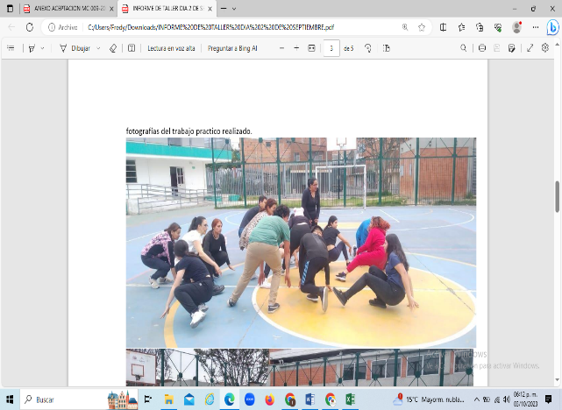  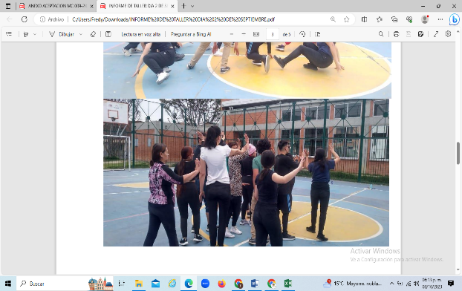  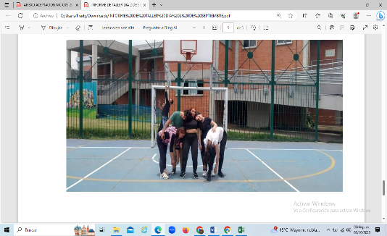  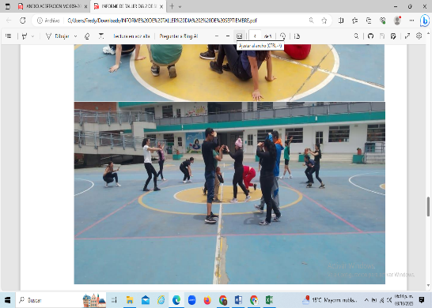 | $1.200.000
Actor profesional, con  experiencia como voice over, voz comercial y voz de doblaje diferentes producciones, con más de 15 años de experiencia. | Los días 17 y 18 de agosto se desarrolló de 04:00 pm a 06:00 pm en Plaza Naranja una Master Class enfocada al doblaje Danilo Smith, actor profesional, maestro en artes escénicas y doblaje de voz, ejercicio al que asistieron 22 personas.  Este taller inició con una proyección de una serie de Netflix llamada “Vincenzo”, serie para la cual hizo doblaje al español, luego, inicia con la descripción de toda su trayectoria contando experiencias en Netflix, The History Channel, entre otras, donde también mostró algunos cortos haciendo doblaje en grandes producciones.  A partir de esto, se adentró en conceptos que se emplean en el doblaje como el Voice Over (voz encima), en donde se explicó la manera que es la voz encima de  imágenes donde se va narrando lo que está sucediendo en el momento.  El radioteatro fue otro de los conceptos que se manejó en la Master Class, en esta parte, se mostró el proceso de grabación de un radioteatro (producción y posproducción), la manera en que se grabó y el resultado final de este producto radiofónico.  El manejo de la voz es muy importante a la hora de realizar comerciales, teniendo en cuenta la interpretación de esta, ya que, para la búsqueda de la voz de comerciales, los directores buscan algo en específico debido a que son comerciales de menos de 60 segundo y busca convencer a posibles públicos enfocados. | 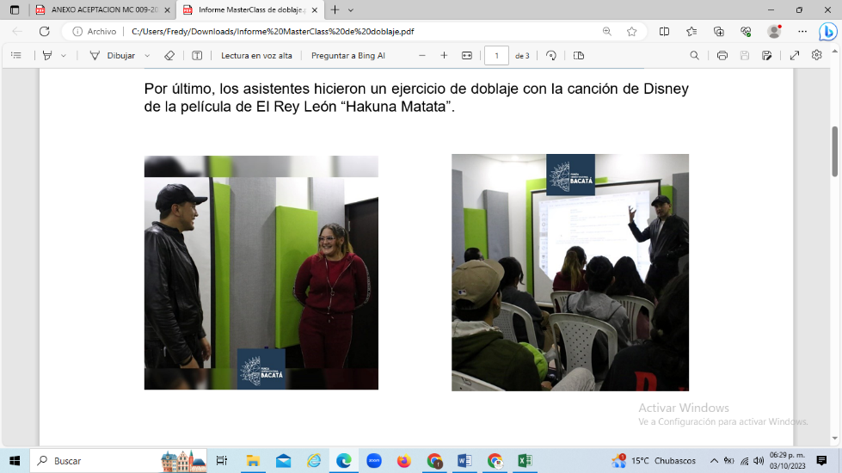  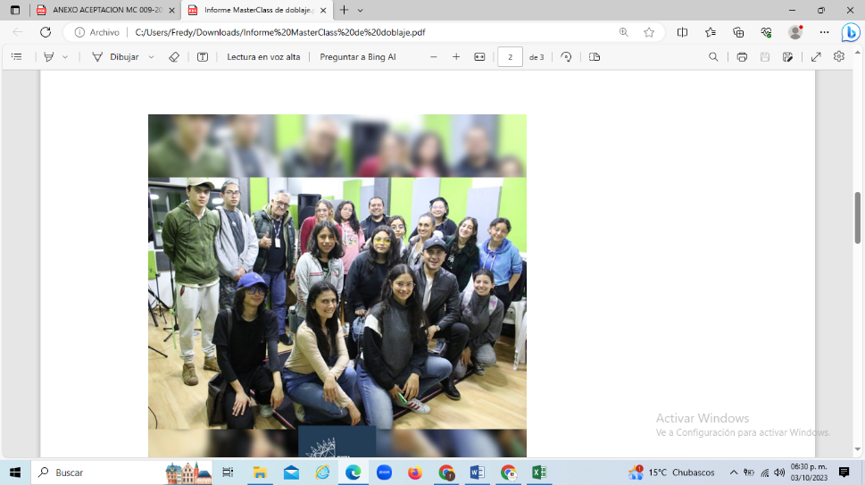  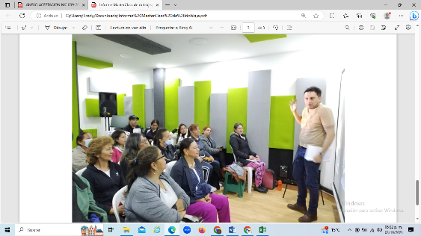  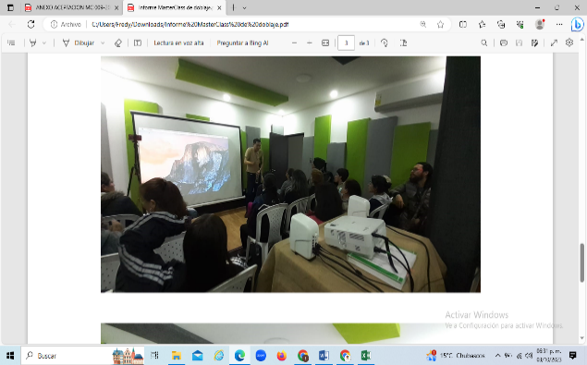 | $2.700.000
Artista plástico con énfasis en figura humana. | El taller se realizó en 3 sesiones de 2 horas y 40 minutos cada una, fue dirigido por el profesional Fernando Díaz Morales y contó con la participación de 10 personas  Sesión 1:  Tema: Dominio Técnico  Fechas: 11 de septiembre, 5:00 pm a 7:40 pm  Lugar: Biblioparque Marques de San Jorge, Salón bebeteca.  Los estudiantes desarrollan las habilidades técnicas necesarias para representar la anatomía y la proporción de la figura humana con precisión. Esto incluirá la comprensión de la estructura del cuerpo, la aplicación de técnicas de sombreado y el uso adecuado de materiales de dibujo.  Sesión 2:  Tema: Expresión Artística:  Fecha: 12 de septiembre, 5:00 pm a 7:40 pm  Lugar: Biblioparque Marques de San Jorge, Salón bebeteca.  Los estudiantes exploran y desarrollarán su estilo artístico personal al dibujar la figura humana. Se fomenta la creatividad y la expresión artística, permitiendo a los estudiantes transmitir emociones y narrativas a través de sus dibujos, capturando la belleza y la esencia de la figura humana.  Sesión 3:  Tema: Comunicación Visual  Fecha: 13 de septiembre, 5:00 pm a 7:40 pm  Lugar: Biblioparque Marques de San Jorge, Salón bebeteca  Los estudiantes aprenderán a utilizar el dibujo de la figura humana como una forma efectiva de comunicación visual. Esto incluirá la capacidad de representar posturas y gestos que transmitan mensajes claros y significativos, así como la creación de composiciones que cuenten historias o expresen conceptos a través de la figura humana | 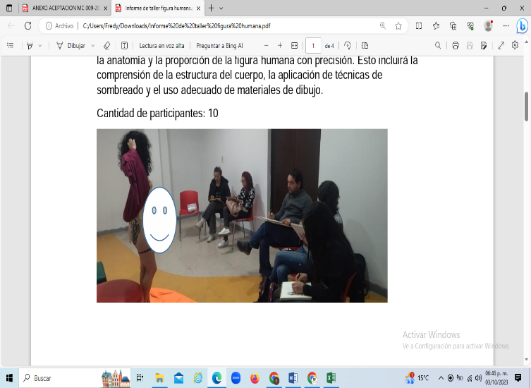  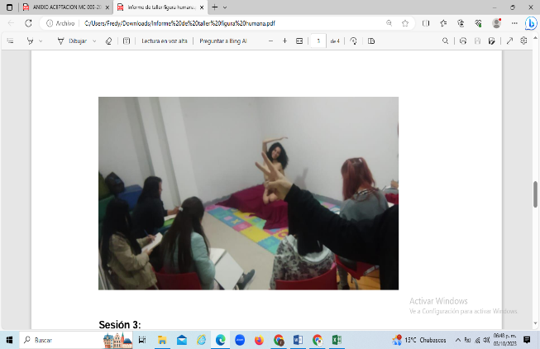  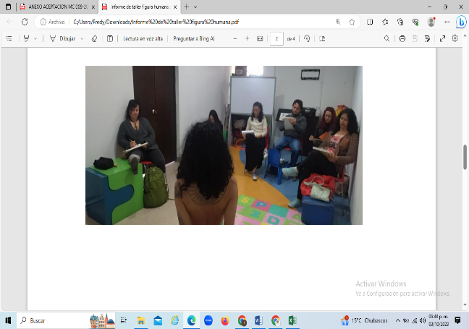  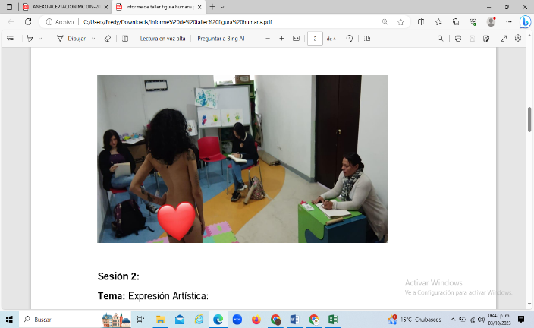  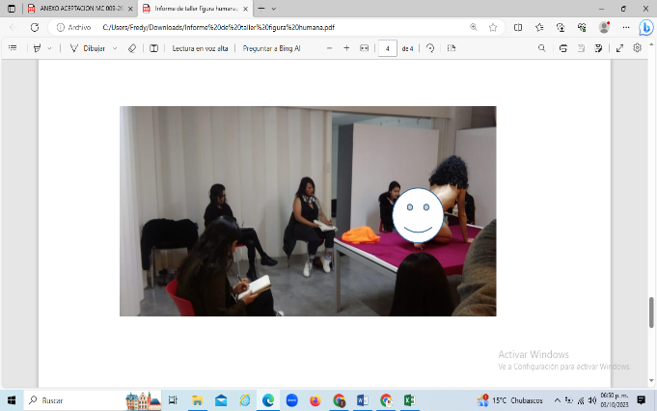 | $1.200.000
Artista plástico con énfasis en anime y manga | El taller se realizó en 2 sesiones de 3 horas cada una, fue dirigido por el profesional Fernando Díaz Morales, contó con la participación de 15 personas.  Sesión 1:  Tema: Dominio Técnico del Estilo Anime y Manga:  Fecha: 9 de septiembre, 3:00 pm a 6:00 pm  Lugar Biblioparque Marqués de San Jorge  Los estudiantes desarrollaron habilidades técnicas sólidas en el dibujo de personajes y elementos característicos del anime y manga, incluyendo la capacidad de representar de manera precisa las expresiones faciales, las poses dinámicas y los detalles de los personajes en este. estilo artístico.  Sesión 2:  Tema: Narración Visual y Creatividad:  Fecha: 16 de septiembre, 3:00 pm a 6:00 pm  Lugar Biblioparque Marqués de San Jorge  Los estudiantes aprendieron a utilizar el dibujo anime y manga como una forma efectiva de narración visual. Se les alentó a crear personajes originales y desarrollar narrativas visuales, lo que les permitirá contar historias y expresar emociones a través de sus dibujos en este estilo distintivo. | 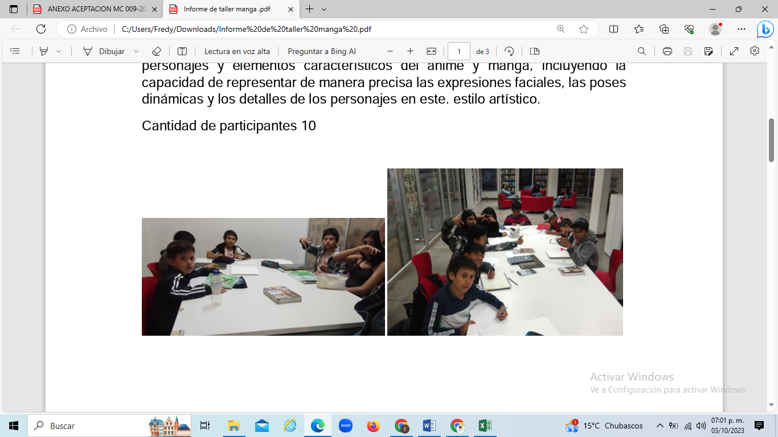  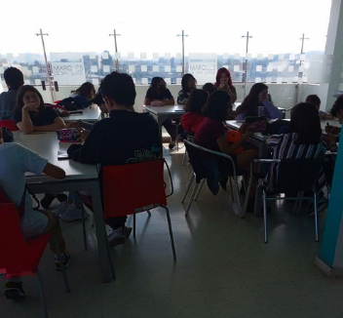  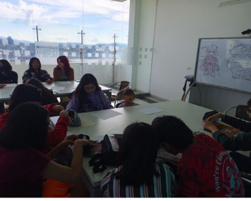  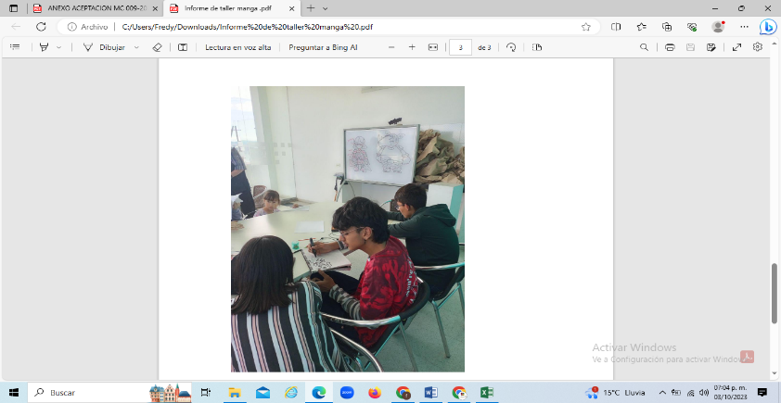 | $800.000
Artista plástico con énfasis en muralismo y grafiti | El taller se realizó en 3 sesiones y una intensidad de 10 horas totales, fue dirigido por el profesional Fernando Díaz Morales, contó con la participación de 30 personas.  Sesión 1:  Tema: Conciencia Cultural e Histórica:  Fechas: 9 de septiembre, 2:00 pm a 5:00 pm  Lugar Biblioparque Marqués de San Jorge  Los estudiantes comprendieron la historia y el contexto cultural del muralismo y el graffiti, explorando su evolución desde sus raíces hasta el arte urbano contemporáneo. Esto incluye el estudio de artistas influyentes y movimientos artísticos relevantes.  Sesión 2:  Tema: Dominio Técnico:  Fecha: 12 de septiembre, 2:00 pm a 6:00 pm  Lugar Biblioparque Marques de San Jorge  Los estudiantes desarrollaron habilidades técnicas sólidas en muralismo y graffiti, incluyendo técnicas de aerosol, manejo de herramientas y materiales, y la capacidad de crear líneas, sombreado y efectos visuales precisos en sus obras.  Sesión 3:  Tema: Creatividad y Mensaje Personal:  Fecha: 14 de septiembre, 4:00 pm a 7:00 pm  Lugar Biblioparque Marques de San Jorge  Los estudiantes desarrollaron la capacidad de expresar su creatividad y transmitir mensajes personales o sociales a través del muralismo y el graffiti. Se les animó a concebir y crear obras que reflejen sus propias perspectivas, identidad y preocupaciones, al tiempo que respetan y contribuyen al entorno urbano de manera positiva. | 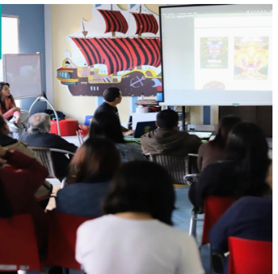  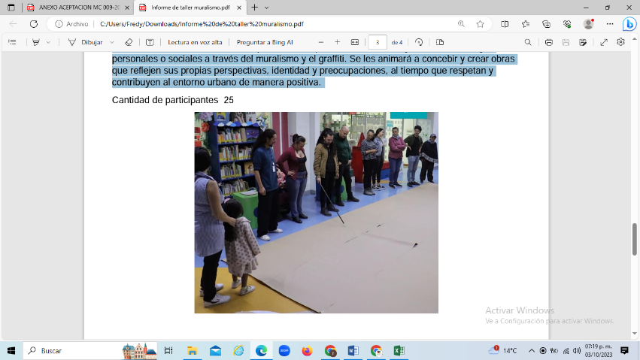  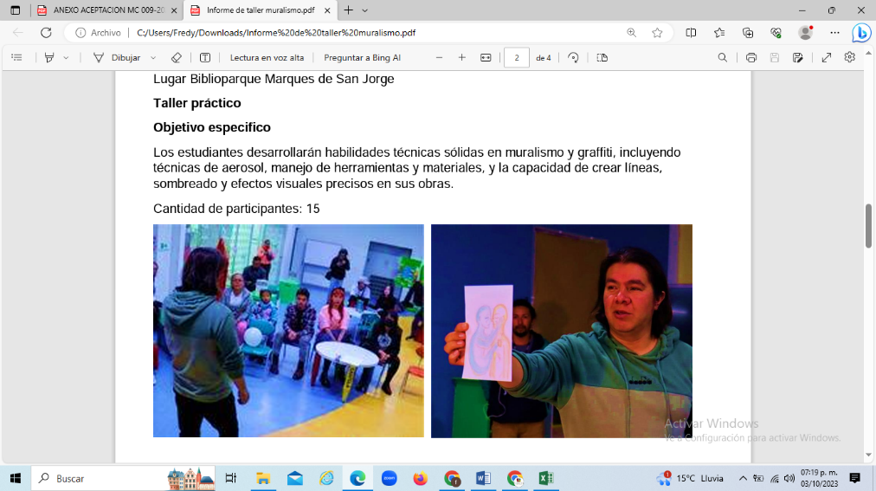  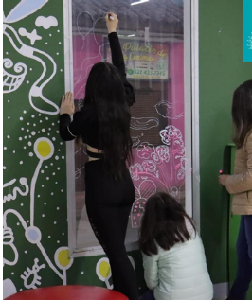 | $1.200.000
Ilustrador para portada de Revista Literaria ALONDRA IV y Antología Cartografías del Silencio II. Diseñador  gráfico, pintor, dibujante con experiencia en diseño editorial. | En este periodo de tiempo se realizan las dos ilustraciones, estas a cargo de:  Laura Patiño quien hizo la portada de la Antología de poesía Cartografías del Silencio II y el profesional Manuel Montañez quien hizo la portada de la Antología de Narrativa Sobrevivientes 4.0  Cabe destacar que ambas son ilustraciones de autor ya qué la línea editorial de ambas publicaciones está definida así. | 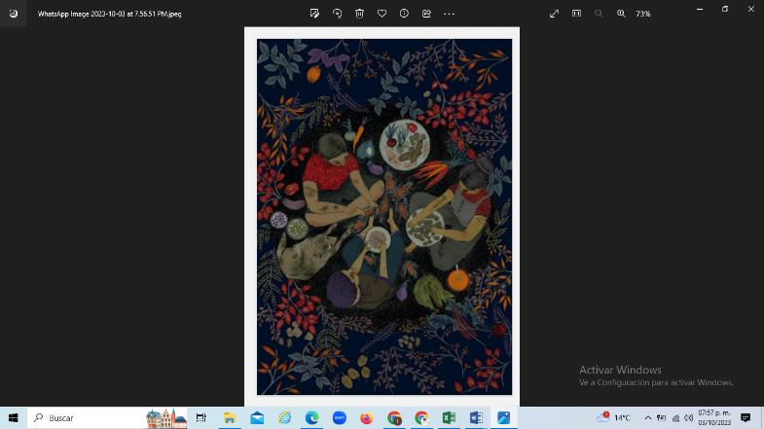  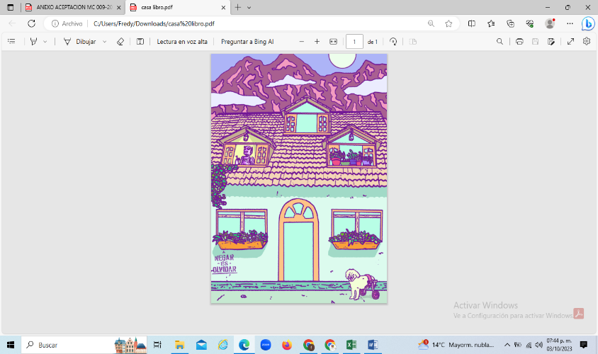 | $800.000
Escritor y/o poeta de reconocimiento nacional e internacional, con mínimo 1 libro publicado, con estudios superiores en áreas del lenguaje, literatura y otras ciencias humanas afines, para Recitales de poesía Cartografías del Silencio. | Los recitales de poesía “Cartografías del silencio” de Funza Cundinamarca son escenarios de encuentro y difusión de las artes literarias, realizadas por la Escuela de Literatura del Centro Cultural Bacatá.  El poeta indígena Fredy Chikangana brindó una experiencia estética memorable el día 21 de septiembre en el Auditorio del Biblioparque Marques de San Jorge, durante dos horas a los 40 asistentes del evento, realizando lecturas en voz alta en su lengua originaria y español de sus libros: Herederos del campo circular, Voces originarias de Abya Yala, Samay Pisccok pponccopi muschcoypa: yanakuna mitmak. También respondiendo preguntas de los moderadores de la Escuela de Literatura del Centro Cultural Bacatá con respecto a su experiencia en el campo de las poesías indígenas, así sus conocimientos ancestrales y su trabajo como gestor cultural de literatura y las artes como antropólogo y líder espiritual de su comunidad.  Entre los poemas leídos y comentados por el autor se encuentran: Huacchhi, Rayo de sol, Poccoi quilla, Luna llena, Tutahuarmi, Mujer noche, Ñokanchi tutakuna hanakpachary, Nosotros, la noche y el cielo infinito, Huañuy, Muerte, Caykuna waskamanta sumaimana, Seres de la liana prodigiosa, Shimi machupay, Palabra de abuelo, entre otros. | 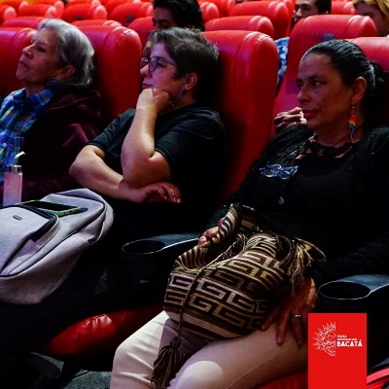  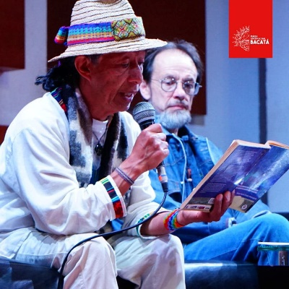  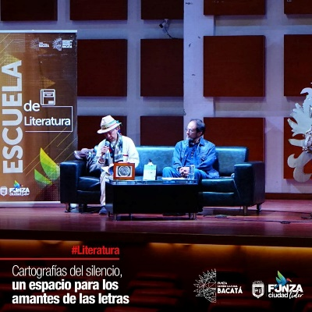  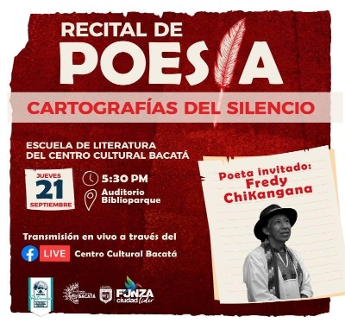 | $375.000
Escritor y/o poeta de reconocimiento nacional e internacional, con mínimo 1 libro publicado, con estudios superiores en áreas del lenguaje, literatura y otras ciencias humanas afines, para Recitales de poesía Cartografías del Silencio. | Los recitales de poesía “Cartografías del silencio” de Funza Cundinamarca son escenarios de encuentro y difusión de las artes literarias, realizadas por la Escuela de Literatura del Centro Cultural Bacatá.  Bryan Cifuentes Realizó durante dos horas el día 25 de septiembre un taller sobre apreciación poética realizando lecturas en voz alta de sus libros y de otros autores de la literatura universal como Ramón Cote Baraibar, Margaret Randall, Malena Martinic Magan. Entre los poemas leídos se encuentran: antes de llegar al páramo, secreto a voces, Visitas, Nunca vino el señor. Posteriormente realizó ejercicios de escritura de poemas con 160 jóvenes de la I.E. Miguel Antonio Caro sede Principal, enfocados a la ciencia ficción y otros intereses de esta población. | 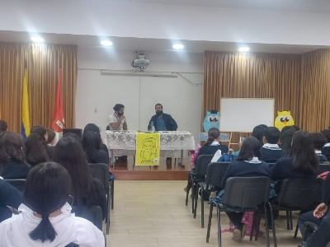  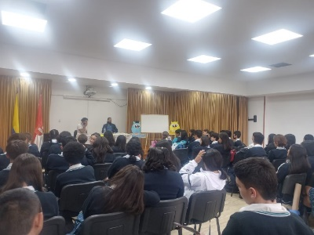 | $375.000
Escritor y/o poeta de reconocimiento nacional e internacional, con mínimo 1 libro publicado, con estudios superiores en áreas del lenguaje, literatura y otras ciencias humanas afines, para Recitales de poesía Cartografías del Silencio. | Los recitales de poesía “Cartografías del silencio” de Funza Cundinamarca son escenarios de encuentro y difusión de las artes literarias, realizadas por la Escuela de Literatura del Centro Cultural Bacatá.  Andrés Elias Flores Brum El autor compartió un taller el día 25 de septiembre de dos horas de creatividad poética compartiendo lecturas en voz alta de sus libros El trompo de Arcelio, historias trenzadas y Este cielo en retratos, posteriormente realizó un ejercicio de apreciación poética de los entornos naturales enfocado a la admiración de las ciencias botánicas, usando nombres científicos como parte de la creación de poemas y estéticas propias. Entre los poemas compartidos con 150 estudiantes de la I.E DEPARTAMENTAL se encontraron: Sed de viento, Vivo tan lejos, Canción de cuna. Al final del encuentro el autor realizó un ejercicio de fanzine con los jóvenes donde pudieron plantear los conocimientos y pensamientos suscitados. | 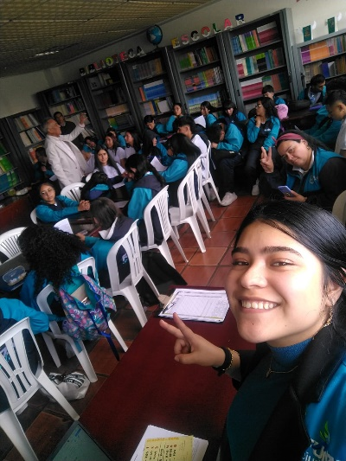  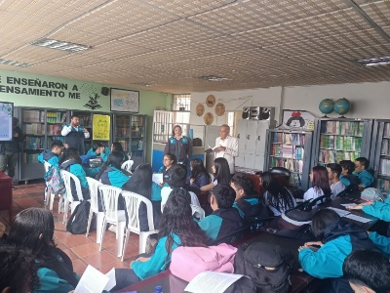 | $375.000
Escritor y/o poeta de reconocimiento nacional e internacional, con mínimo 1 libro publicado, con estudios superiores en áreas del lenguaje, literatura y otras ciencias humanas afines, para Recitales de poesía Cartografías del Silencio. | Los recitales de poesía “Cartografías del silencio” de Funza Cundinamarca son escenarios de encuentro y difusión de las artes literarias, realizadas por la Escuela de Literatura del Centro Cultural Bacatá.  Hellman Pardo Realizó un taller de lectura y apreciación poética de la relación de las ciencias con la poesía durante dos horas el día 25 de septiembre, leyó algunos poemas de sus libros: Reino de Peregrinaciones (2018); la antología He escrito todo mi desamparo (2019), y la novela Lecciones de violín para sonámbulas. Los poemas leídos fueron: Además compartió su experiencia como editor y gestor cultural, además de su labor docente y como ganador de los premios: Premio Nacionales de Poesía Casa Silva, Eduardo Cote Lamus, Festival Internacional de Poesía de Medellín y el Premio del Libro de Poesía Ciudad Bogotá. Al final realizó un ejercicio de escritura creativa sobre la matemática y la poesía que sin duda alguna dejó una gran experiencia estética en los 140 jóvenes asistentes de la I.E BICENTENARIO. | 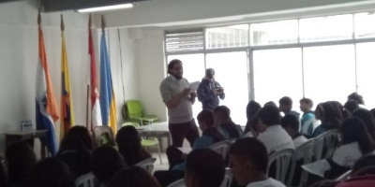  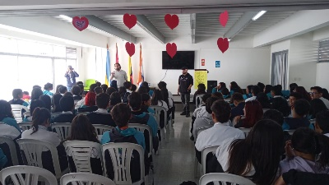 | $375.000
Conocedor del tejido tradicional ancestral, como una labor con el territorio, recibió su primer conocimiento de su madre, quiso investigar cómo se tejía en este territorio, labor que lleva más de 25 años | El 9 de septiembre de 2023 se realizó el conversatorio de 3 horas en el humedal Gualí 3 esquinas, con el sabedor Juan Pablo Romero Hernández, teniendo como tema principal, el tejido del pensamiento en el territorio muisca, la cosmogonía música habla que todo es un tejido, relacionándolo con las nubes cono ovillo de la lana, el hilo las gotas de agua, la urdimbre los surcos que deja el agua al entrar en contacto con la tierra.  También habló de la creación recordando los colores, como una memoria en cada trascurrir, el tejido de gorro, que no es más que la protección de casa del pensamiento. Funza un lugar de pensamiento. | 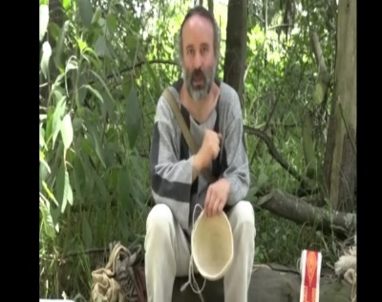  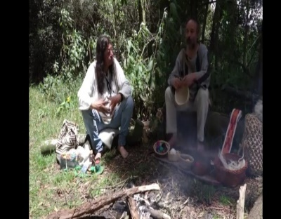  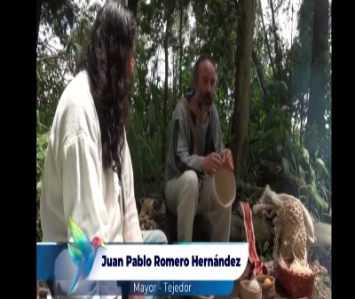 | $400.000
Actor, director y dramaturgo, gestor cultural, con experiencia como director de proyectos de gestión y laboratorios artísticos pedagógicos | El taller de dramaturgia para docentes tiene como propósito incentivar herramientas de creación escritural, para ser aplicados desde el juego del arte dramático para la escuela.  En el marco del festival de internacional de teatro de Funza 2023, los días 8 y 9 de septiembre se realizó el taller con una duración de 4 horas cada uno, con 20 asistentes de distintos lugares que tenían como inquietud poder construir textos no solo para sus estudiantes sino para iniciativas relacionadas con el arte teatral. Para ello se realizaron las siguientes premisas para el desarrollo del taller: Escritura automática: Los ejercicios de escritura automática permitieron en los asistentes fluir desde la creación escritural, es la manera eficaz de plasmar las ideas sin el juicio de la autocensura. Para ello cada asistente realizó una carta de despedida de un objeto, lugar, o emoción.  Dramaturgia cruzada: Teniendo en cuenta el ejercicio anterior, los asistentes leían sus cartas fraseadas que permitiera un dialogo entre una persona y otra. De esta manera cada uno podía vivir la experiencia de construir un dialogo de manera colectiva.  Escritura en el escenario: al tener un material escritural realizado los asistentes a partir de una premisa de una fotografía construyen imágenes que permitan un espacio tiempo; anexo a lo anterior de manera colectiva y como premisa sus propios escritos, construían diálogos que generaran situaciones teatrales.  Al desarrollar los puntos anteriores y en el proceso de socialización los asistentes expusieron que las premisas vistas en el taller son innovadoras para cada uno de los procesos que lleva cada uno. | 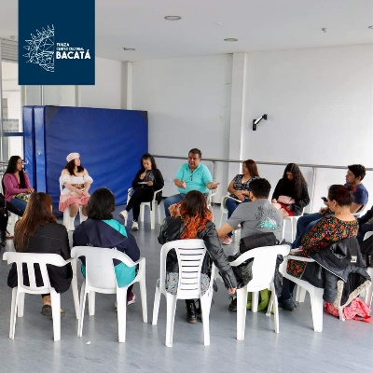  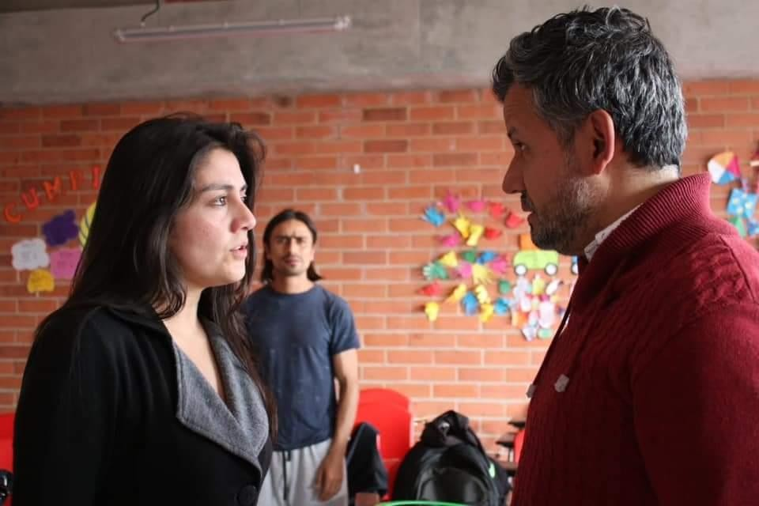  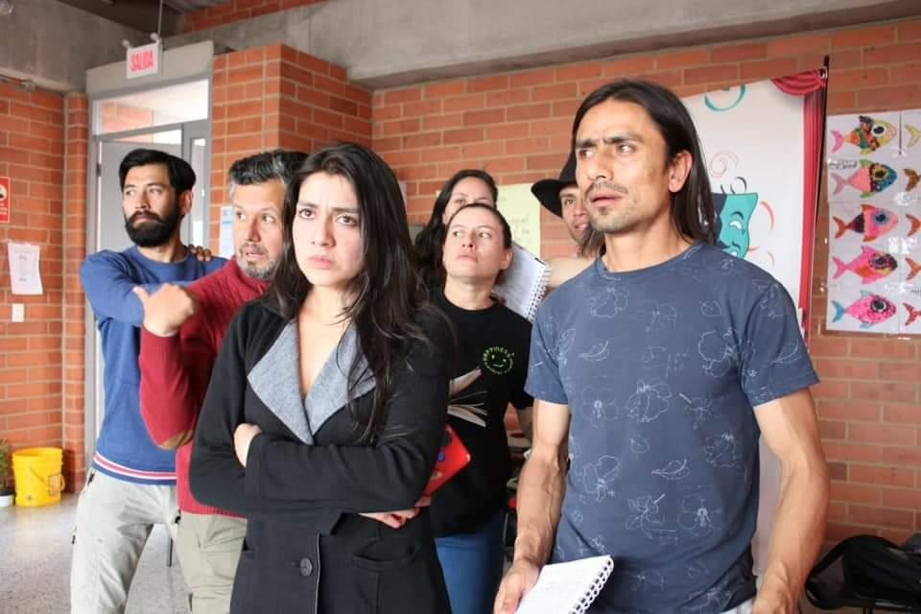  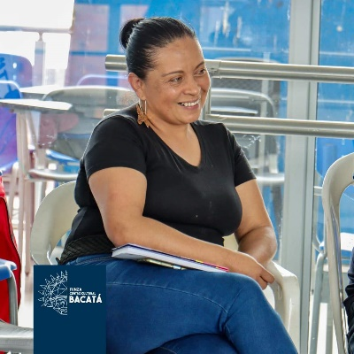 | $1.200.000
Total |  |  | $11.000.000

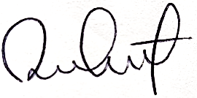
Diana Carolina Ibarra Trujillo
Representante Legal

